« Ранняя осень»
Конспект экскурсии подготовительной к школе
группы.

Цель: Закреплять знания признаков осени, названий деревьев, определять цвет осенних листьев. Способствовать развитию познавательного интереса. Развитие мелкой моторики рук, тренировка и закрепление двигательных навыков.

Ход экскурсии
В. Ребята, сегодня я хочу совершить путешествие в природу,
путешествие не простое, а волшебное.
Бродит в роще листопад
По лесам и кленам.
Скоро он заглянет в сад
Золотистым звоном.
Соберем из листьев веер
Яркий и красивый.
Побежит по листьям ветер
Легкий и игривый.
И послушно листьям в след Птицы улетают.
Догадались, про какое время года это стихотворение ? (Осень.)
Правильно ребята, я приглашаю вас на экскурсию , под названием «Ранняя осень»

Но сначала давайте вспомним, как надо вести себя на экскурсии
1. Надо соблюдать дисциплину, правила поведения на дороге.
3. Не пробовать на вкус какие – либо ягоды, растения, грибы.
5. Не трогать незнакомые подозрительные предметы.
6.- Нельзя ломать ветки, рвать растения.
7.- Нельзя брать и кидать палки, камни.

Молодцы ребята. Мы вспомнили правила безопасного поведения и теперь можем начать наше путешествие

А теперь ребята посмотрите вокруг себя. И скажите, какая бывает осень? (Вывести на определение ранняя / поздняя)
А что мы можем сказать о ранней осени? Какая она, что в это время происходит в природе? Как раннюю осень называют по другому?
(листья – желтые, красные, оранжевые, листья опадают, птицы собирают- ся на юг, день становится короче, ночь – длиннее).
Почему птицы улетают на юг? (насекомые впадают в спячку, есть нечего)
А что происходит в природе поздней осенью? (Становится холодно, день стал коротким, ночь длинной, птицы улетели, выпадает первый снег, солнце не греет, холодное).
Молодцы, много знаете об осени
.
А загадки умеете отгадывать? А мы сейчас проверим.

Утром мы во двор идем-
Листья сыплются дождем,
Под ногами шелестят
И летят, летят, летят…. (Осень)

Мочит поле, лес и луг,
Город, дом и всё вокруг!
Облаков и туч он вождь,
Ты же знаешь, это - ...
(Дождь)

Тучи нагоняет,
Воет, задувает.
По свету рыщет,
Поет да свищет.
(Ветер)

И зелен, и густ на грядке вырос куст,
Покопай немножко, под кустом… (картошка)

Под сосною у дорожки
Кто стоит среди травы?
Ножка есть, но нет сапожка,
Шляпка есть, нет головы…(гриб)

В этот гладкий коробок
Бронзового цвета
Спрятан маленький дубок
Будущего лета….(желудь)

Осень в гости к нам пришла
И с собою принесла...
Что? Скажите наугад!
Ну, конечно ...
(Листопад)

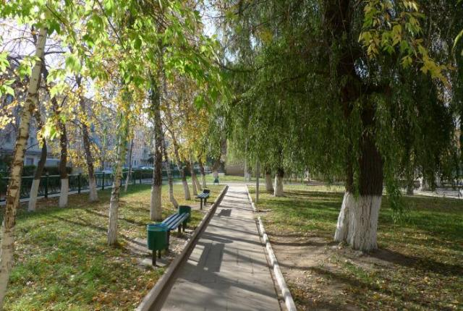

А какие пословицы вы знаете об осени?

1.Холоден батюшка-октябрь, а ноябрь еще холодней.
2.Октябрь то плачет, то смеется.
3.Осень говорит: «Озолочу», а зима: «Как я захочу».
4.Сентябрь пахнет яблоком, октябрь – капустой.
5.Сентябрь без плодов не бывает.
6.Холоден сентябрь, да сыт.
7.В ноябре зима с осенью борются.
.
Давайте немного пройдёмся и посмотрим какого – же цвета осень? Посмотрите налево и скажите, какого цвета листья на этом дереве? – Они ещё зелёные. Теперь посмотрите направо и скажите, какого цвета листья на этом дереве? (Жёлтые, золотые.) За счёт жёлтых, золотых листьев на берёзе осень называют «золотой». Давайте все вместе скажем: «Золотая осень».

Молодцы, хорошо поработали, давайте отдохнем, поиграем в игру « Царь-горох».
Подвижная игра.
Ход игры: По считалке выбирается водящий - Царь Горох, он отходит от детей на 8-10 шагов и поворачивается спиной. Остальные дети договариваются, какое действие они будут изображать.
Царь Горох подходит к детям и говорит:
- Здравствуйте, дети!
дети отвечают:
- Здравствуй, Царь Горох!
Царь Горох спрашивает:
-Где вы бывали? Что вы видали?
дети отвечают:
Что мы видели - не скажем,
А что делали - покажем.
Дети выполняют задуманное движение /стирают, играют на гармошке, подметают пол.../ Царь Горох отгадывает. Если он не отгадал, то проигрывает, дети говорят ему, что они делали и придумывают новое действие.

Трудовая деятельность.
Сбор листьев. Уточнить с какого дерева, и какого цвета листья собрали дети.
Упражнение «Составь букет».
Дети составляют композицию из листьями, чередуя их по цвету.

Пальчиковая гимнастика «Осенние листья»
Цель : Развивать мелкую моторику, речь.
Раз, два, три, четыре, пять. (Загибают пальчики, начиная с большого.)
Будем листья собирать. (Сжимают и разжимают кулачки.)
Листья берёзы,
Листья рябины,
Листики клёна,
Листья осины,
Листики дуба мы соберём,
Маме осенний букет отнесём. («Шагают» пальчиками.)
Ребята теперь вы знаете, почему осень называют жёлтой, золотой? (Ответы детей.)
- Что понравилось и что запомнилось вам в нашем путешествии?
Молодцы ребята, вы все сегодня хорошо отвечали, работали.

